Захист лабораторної роботи №3
Студент Іванов С. Ю.
1. Що потрібно визначити у зворотній задачі кінематики?
Приєднані координати ланок маніпулятора
2. Виділіть правильну відповідь. Приєднані координати маніпулятора − це:
а) кути повороту ланок, або їх відносні поступальні переміщення;
б) координати схвата відносно базової системи відліку;
в) координати кінця наступної ланки відносно попередньої;
г) зв’язані з ланками системи координат.
3. Що задається у початкових даних до зворотної задачі кінематики?
− конфігурація маніпулятора;
− положення та орієнтація схвата у просторі;
− припустимі помилки положення та орієнтація схвата;
4. Виділіть правильну відповідь. Які методи використовують для розв’язання зворотної задачі кінематики?
а) аналітичні;
б) графічні;
в) числові;
г) експериментальні.
5. Який метод використовується в даній лабораторній роботі?
Градієнтного спуску
6. На рис. 1 наведено текст обчислювальної програми розв’язання зворотної задачі кінематики. В якій її частині розв’язується пряма задача кінематики (вказати номери строк)?
5-7
7. Що означає змінна dx2?
Це похідна
8. Що означає виділений вираз у квадратних дужках?
Похідна критерія оптимізації по куту повороту ланки
9. На що впливають ітераційні коефіцієнти?
На швидкість та стійкість розрахунку
10. Яку змінну виводять у результуючу матрицю θ для перевірки правильності розв’язання задачі?
i
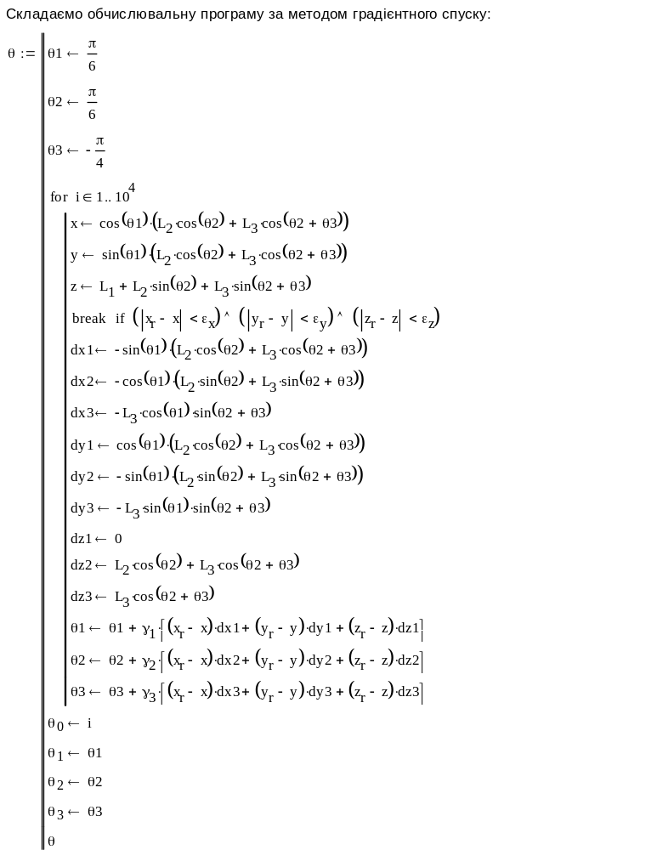
Рис. 1. Обчислювальна програма розв’язання зворотної задачі кінематики

